Weekplanning
 | 18/12/2017 | 19/12/2017 | 20/12/2017 | 21/12/2017 | 22/12/2017
 |  | Morgen toets Frans C8
 | Toetsenmap ondertekenen
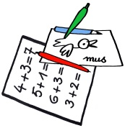 | Morgen LO | Wafelverkoop  Morgen  oudercontact | Morgen flitswandeling | Morgen spelletjes meebrengen | Nieuwjaarsbrieven!

